**Tugas Kelompok 2 Basdat A4**

**Trigger 5 UI**

Eduardus Tjitrahardja 2106653602

**CRD Kategori Restoran**

1. Restoran Portal  
   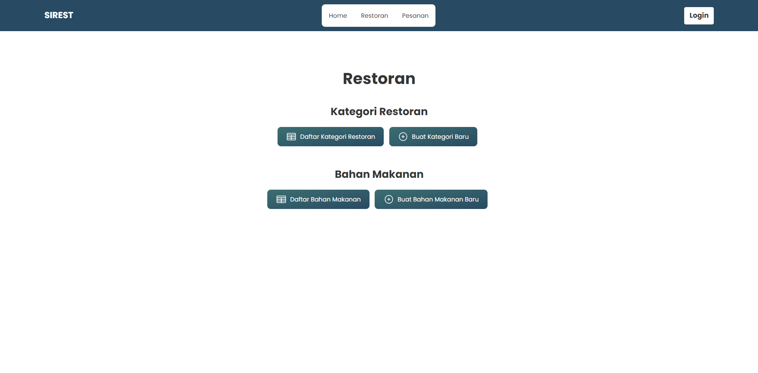
2. Daftar Kategori Restoran  
   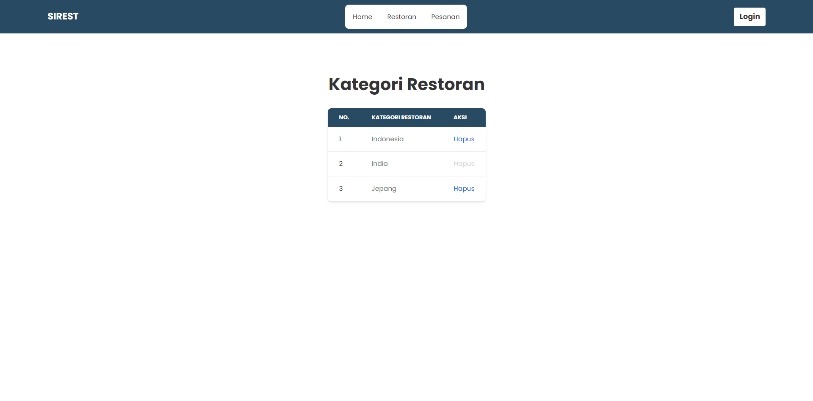
3. Buat Restoran Baru  
   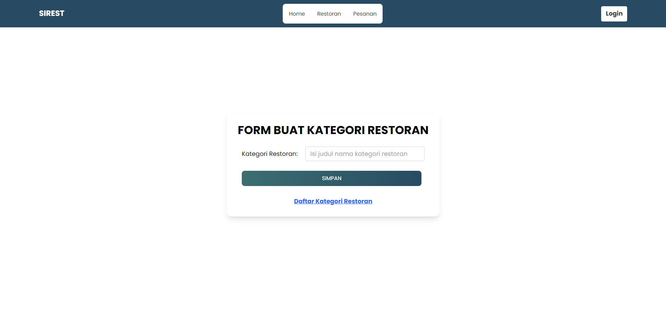

**CRD Bahan Makanan**

1. Daftar Bahan Makanan  
   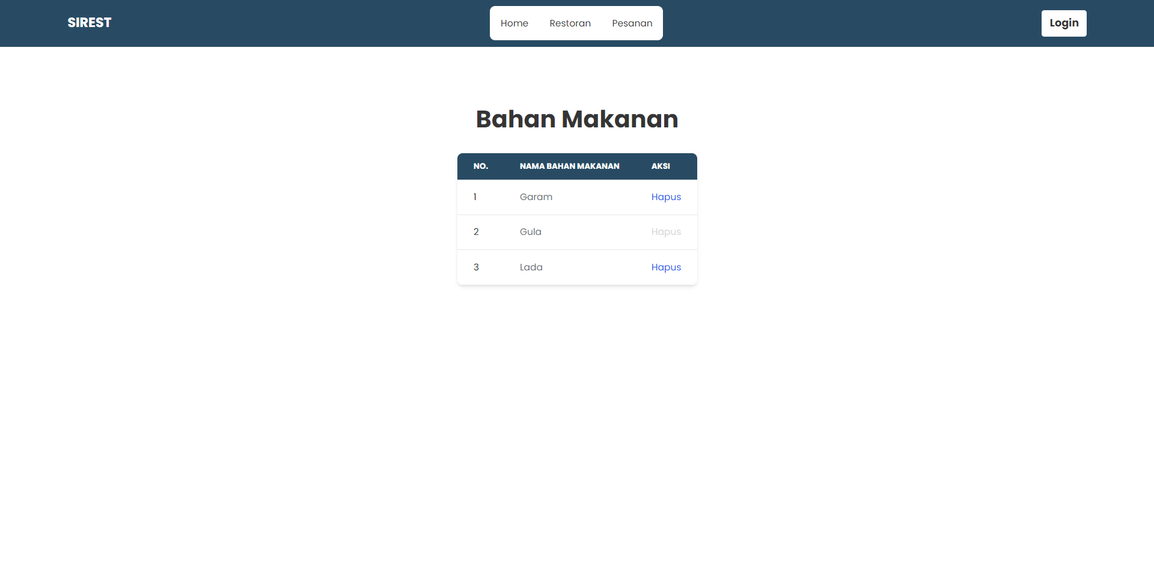
2. Buat Bahan Makanan Baru  
   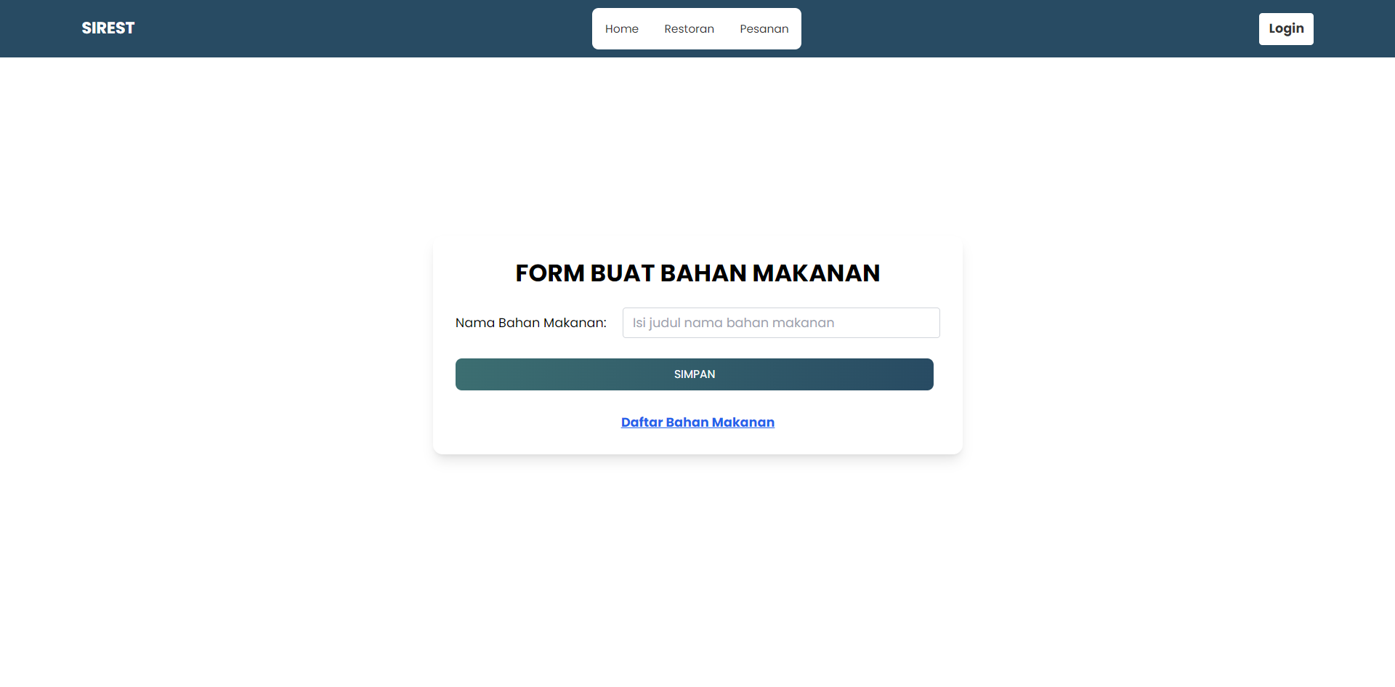

**RU Transaksi Pemesanan (POV Kurir)**

1. Pesanan Portal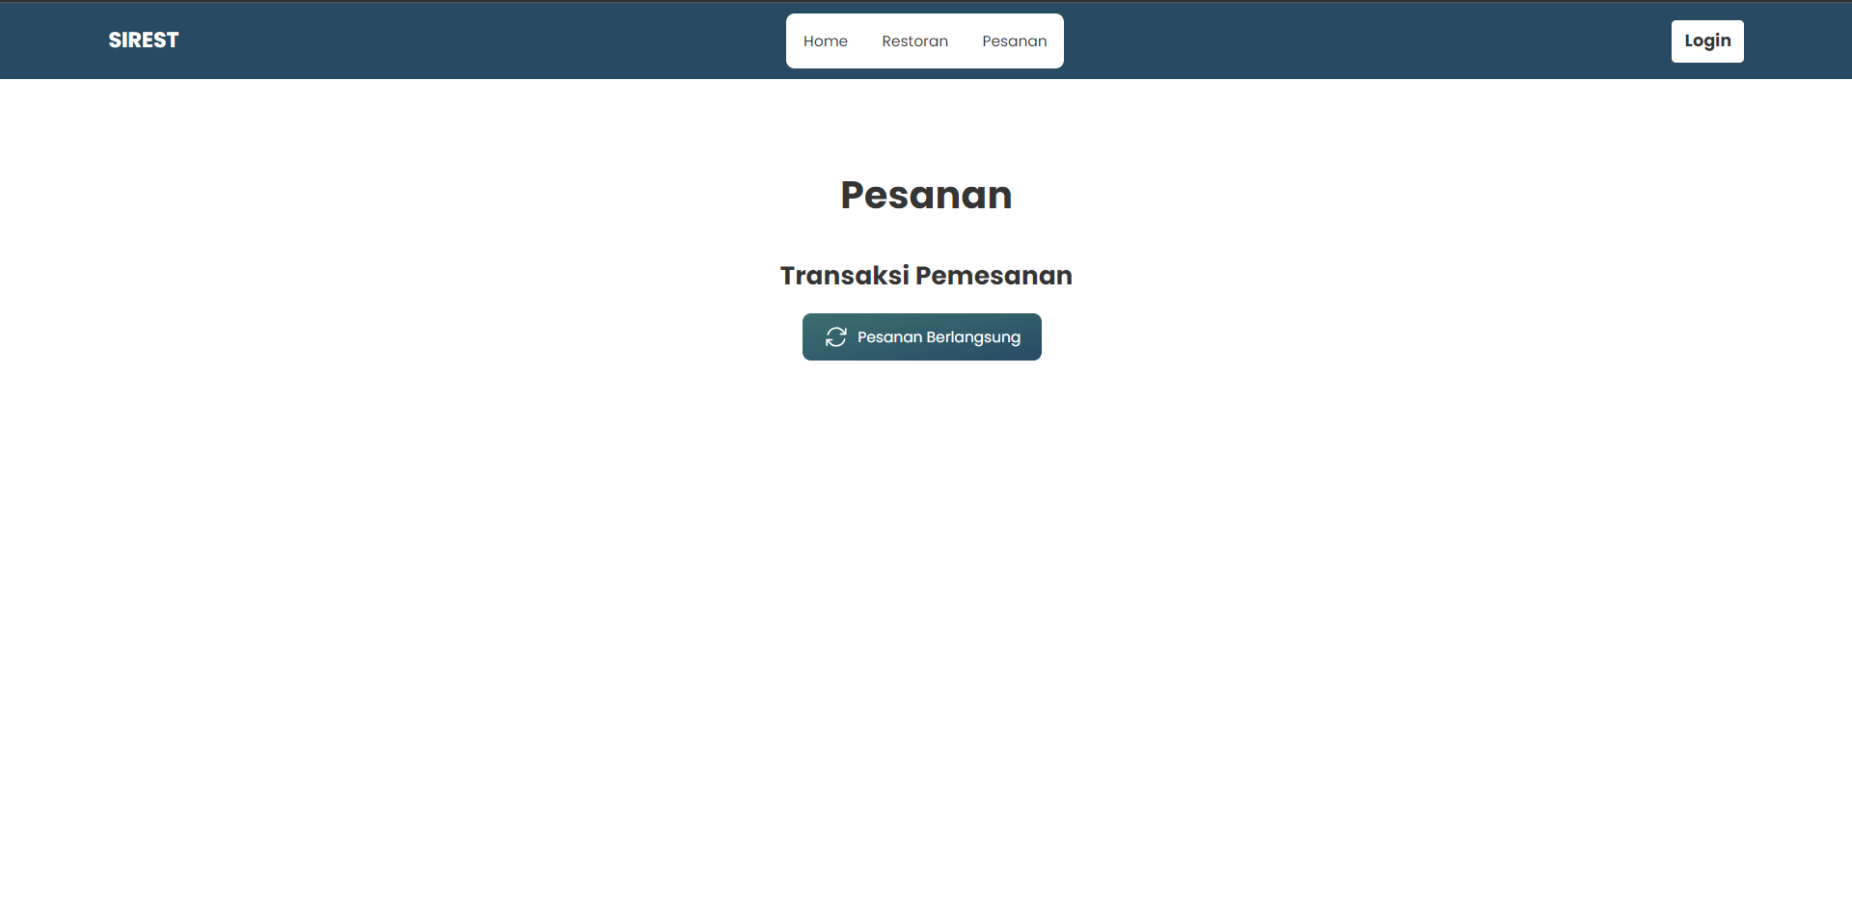
2. Pesanan Berlangsung